ARMADA NACIONAL
UNIDAD CENTRALIZADA DE COMPRAS

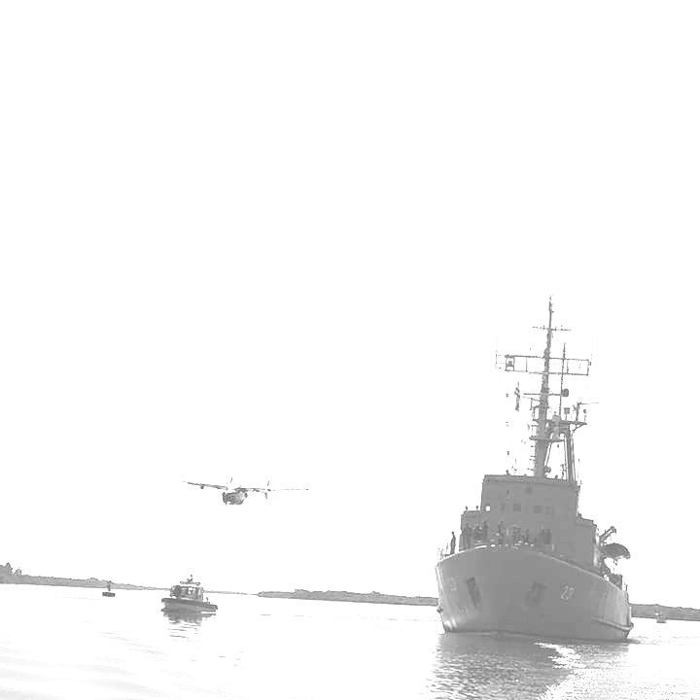


PLIEGO DE CONDICIONES PARTICULARES
CONCURSO DE PRECIOS N°4055/2024
"ESPADAS DE ALMIRANTES Y DRAGONAS"

ÍNDICE
. 1.- FICHA DE INFORMACIÓN PARTICULAR BÁSICA DEL PROCEDIMIENTO. 3
. 2.- OFERTA. 4
. 3.- DOCUMENTOS A PRESENTARSE. 5
. 4.- CONSULTAS, ACLARACIONES Y PRORROGAS. 5
. 5.- COTIZACIÓN. 5
. 6.- GARANTÍA. 5
. 7.- FACTORES DE EVALUACIÓN Y PONDERACIÓN DE OFERTAS. 5
. 8.- EVALUACIÓN DE LAS OFERTAS. 6
. 9.- NOTIFICACIONES. 6
. 10.- ADJUDICACIÓN. 7
. 11.- RECEPCIÓN. 7
. 12.- REGÍMENES DE PREFERENCIA. 7
. 13.- INCUMPLIMIENTOS. 7
. 14.- ANEXOS. 8
. ANEXO ALFA 8
9
ANEXO BRAVO 9
. ANEXO CHARLIE 10
. ANEXO DELTA 11

1.- FICHA DE INFORMACIÓN PARTICULAR BÁSICA DEL PROCEDIMIENTO.
APERTURA ELECTRÓNICA: |  | “ESPADAS DE ALMIRANTE Y DRAGONAS”
15-05-23, 11:00hs.
COTIZACIÓN:  (Pesos y/ó Dólares)  Ver Num. 5.2 | PLAZA | LA COTIZACIÓN DEBERÁ INCLUIR LOS IMPUESTOS QUE CORRESPONDAN
PLAZO de  ENTREGA NO MAYOR A: | DÍAS | 45 DIAS | A CONTAR DEL DÍA HÁBIL SIGUIENTE A LA FIRMA DE LA CONSTANCIA DE AFECTACION DEL CREDITO
FORMA DE PAGO: | CRÉDITO S.I.I.F | SIN CONDICIONAMIENTOS DE NINGÚN TIPO.
OFERTA: | CONTENIDO | ÍTEMS/PRECIOS | SIN OTRAS REFERENCIAS (Ver Num. 2.1)
OFERTA: | MANTENIMIENTO | 30 DÍAS. | CONTADOS A PARTIR DEL DÍA SIGUIENTE A LA APERTURA DE OFERTAS.
GARANTÍA, PLAZO MÍNIMO: |  | (xxxx) | A CONTAR DEL DÍA HÁBIL SIGUIENTE A LA ENTREGA DEL BIEN O SERVICIO.
PONDERACIÓN DE OFERTAS: |  | PRECIO | ANT. NEG |  | ****** |  | ******
 |  | 80% | 20% |  | (xxxxx) |  | (xxxxx)
DESTINO FINAL: |  | Estado Mayor Logitico (EMLOG) Rambla 25 de Agosto s/n Edificio Comando General de la Armada 4to piso.
VISITAS: |  | Estado Mayor Logitico (EMLOG) Rambla 25 de Agosto s/n Edificio Comando General de la Armada 4to piso. |  | HORARIO: |  | Lunes a Viernes de 08:00 a 13:00hs
 |  |  |  | CONTACTO: |  | CP Anggie SILVERA Tel: 091016330
ENTREGA MUESTRAS: |  | HASTA: | ÍTEMS: | UBICACIÓN:
 |  | (xxxxx) | (xxxxx) | (xxxxx)
CONSULTAS HASTA: |  | 48 hs antes de la  Apertura. | TEL: 2915 10 70 DIVISIÓN CONCURSO DE PRECIOS, MAIL: mfagundez@armada.mil.uy con copia a gasosa@armada.mil.uy DE 08:30hs A 12:30hs, DE LUNES A VIERNES.
SOL. PRORROGAS HASTA: |  | 48 hs antes de la Apertura.
FACTURACIÓN:
OBSERVACIONES: |  | Estado Mayor Logitico (EMLOG) Rambla 25 de Agosto s/n Edificio Comando General de la Armada 4to piso.

2.- OFERTA.

2.1 Se solicita en caso de presentar la Oferta adjunta, contenga UNICAMENTE la siguiente información:
Razón Social xxxxxxx (RUT xxxxxxx) Lugar / Fecha xxxxxxxx
Sres. Comando General de la Armada Licitación/CONCURSO N.º xxxxxxxxx
Cotización:
(Desglose de Items, según características y precios)
Se solicita EXPRESAR:
La presente cotización, se ajusta en un todo a lo establecido en el pliego de condiciones
particulares del presente procedimiento.

(No establecer en la Oferta, condiciones relativas a
(Plazos de entrega, garantías, formas de pago, mantenimiento de oferta, moneda,
o cualquier otra condición referida en Ficha 1 del Pliego)

2.2 Lo expresado en la oferta tendrá carácter de compromiso.
Debe ser ingresada en línea a través de la plataforma electrónica de la Agencia Reguladora de Compras del Estado (ARCE).
2.3 Deberá redactarse en idioma español, sin presentar redacciones que den lugar a distintas interpretaciones.
2.4 Las ofertas no podrán estar condicionadas a su confirmación por el oferente, o por un tercero, ni estar supeditadas a otros factores que no sean los previstos en los Pliegos que rigen el presente procedimiento.
2.5 Podrán adjuntarse, archivos en formato DOCUMENTO y NO FOTO, con el detalle de las características y especificaciones de lo ofertado.
No se tomarán en cuenta aquellos archivos, que aun cumpliendo con los formatos establecidos, se encuentren dañados o no puedan abrirse.
2.6 De existir discrepancias entre la documentación adjunta y la cotización en línea, se tendrá por válida la cotización en línea.
2.7 En caso de omisiones a lo establecido en numeral 1.-, se entenderá que se cumple con los mínimos exigidos.

3.- DOCUMENTOS A PRESENTARSE.
PARTICULARES DEL PROCESO
a).- Constancia de Visitas
b).- Anexo CHARLIE, "Formulario de Identificación del Oferente".
c).- Anexo DELTA, "Declaración Jurada P.I.N". (Cuando corresponda)

La Armada Nacional se reservará el derecho de solicitar en cualquier momento documentación omitida.

4.- CONSULTAS, ACLARACIONES Y PRORROGAS.

4.1 Las solicitudes de aclaraciones, podrán ser realizadas hasta la fecha indicada en numeral 1.-, las que serán contestadas por escrito y subidas a la Web, de acuerdo a lo que prevé el Pliego Único de Bases y Condiciones Generales para los Contratos de Suministros y Servicios No Personales (Decreto 131/014).
4.2 Las solicitudes de prórroga, podrán efectuarse hasta la fecha indicada en numeral 1.-, y deberán establecer las causales que la motivan, siendo facultativo de la Armada Nacional, concederlas o no.
4.3 El plazo establecido precedentemente es a los efectos de la prorroga solicitada por un oferente. La Armada puede prorrogar el llamado por razones de conveniencia en cualquier momento previo al acto de apertura de ofertas.-

5.- COTIZACIÓN.

5.1 Deberá ajustarse a lo indicado en numeral 1.-.
5.2 Se deberán incluir todos los gastos necesarios para la efectiva entrega en el lugar indicado, siendo responsabilidad del adjudicatario todo tramite que correspondiese.
5.4 Se deberá detallar el precio unitario, costo total del Ítem, y costo total de la propuesta.
5.5 El precio cotizado deberá ser invariable hasta su efectivo pago, sin condicionamientos, desechándose las ofertas que presenten fórmulas paramétricas de actualización o intereses sobre el precio.
5.6 Para la cotización en dólares se tomara en cuenta el valor del dólar tipo pizarra vendedor al día anterior a la apertura de ofertas.
5,7 Para la cotización en dólares a los efectos del pago se tomara en cuenta el dólar tipo pizarra vendedor a la fecha del pago.

6.- GARANTÍA.
6.1 Deberá ajustarse a lo indicado en numeral 1.-.

7.- FACTORES DE EVALUACIÓN Y PONDERACIÓN DE OFERTAS.
7.1 Se ajustara a lo indicado en numeral 1.- .

7.2 El factor Precio se evaluará:
a) Tomando en cuenta los precios finales (con o sin impuestos según corresponda). Queda exceptuado de ello, la comparación de ofertas amparadas en el Decreto Nº 13/009 (Industria Nacional), caso en el cual, se considerarán precios unitarios sin impuestos.
b) Se evaluará otorgando mayor valor al menor precio ofertado de acuerdo a la siguiente fórmula:

(Precio menor) x 80
(Precio evaluado)
7.3 El factor Antecedentes Negativos, se evaluara tomando en cuenta la información que surja del RUPE en los últimos 2 años al momento de la apertura de ofertas, obteniendo el total de 20% si no existen incumplimientos, 10% si existe uno, y en caso de poseer más de uno se otorgara 0%.
NO SE PODRÁ CONTRATAR CON AQUELLOS PROVEEDORES QUE REGISTREN SANCIÓN DE SUSPENSIÓN DURANTE EL PERIODO QUE ABARQUE LA MISMA.

8.- EVALUACIÓN DE LAS OFERTAS.
8.1 Se ajustara a lo indicado en numeral 1.- .
8.2 Con posterioridad a la apertura de ofertas, la Armada Nacional podrá solicitar a los oferentes aclaraciones de sus propuestas, e incluso que presenten muestras y/o información complementaria de los ítems cotizados. En caso de que se otorgue un plazo para aclarar o entregar muestras y el proveedor no cumpla con ello se podrá desestimar su oferta sin mas trasmite.
8.3 La información relativa a trámites que medien entre la apertura de las ofertas y el dictamen de la Comisión Asesora de Adjudicaciones o notificación de la Resolución de la Adjudicación, serán de carácter reservado.

9.- NOTIFICACIONES.

9.1 La notificación de la resolución de adjudicación a la firma adjudicataria, constituirá a todos los efectos legales el contrato correspondiente a que se refieren las disposiciones de este Pliego, siendo las obligaciones y derechos del contratista las que surgen de las normas jurídicas aplicables, los Pliegos, y su oferta respectiva.
9.2 La notificacion de la Resolucion de adjudicacion asi como la Constancia de afectacion del credito (orden de compra) se podra realizar via mail debiendo confirmar su recepcion el adjudicatario asi como enviar la referida constancia firmada.- Si el adjudicatario o sus representantes no cumplieran con lo establecido en el numeral anterior en un plazo maximo de tres (3) días a partir de envio del correo electronico de notificacion, se podrá dejar sin efecto la adjudicación y adjudicar a otra de las ofertas si resultare conveniente, o de lo contrario proceder de acuerdo lo prevé el Art. 33, Literal B) del TOCAF.

10.- ADJUDICACIÓN.

10.1 La Armada Nacional se reserva el derecho de adjudicar total o parcialmente los ítems solicitados, de aceptar las ofertas que más le convinieran o de rechazarlas todas a su exclusivo juicio por razones de oportunidad o conveniencia.
10.2 La Armada Nacional se reserva todos los derechos establecidos en el Art. 66 del TOCAF, inclusive de utilizar los institutos de Mejora de Ofertas y Negociaciones cuando lo considere conveniente para sus intereses al amparo de lo establecido en el párrafo final de esta norma.
10.3 La Administración podrá desistir del llamado en cualquier etapa de su realización, o podrá desestimar todas las ofertas. Ninguna de estas decisiones generará derecho alguno de los participantes a reclamar por gastos, honorarios o indemnizaciones por daños y perjuicio.
10.4 Los adjudicatarios deberán estar ACTIVOS en el Registro Único de Proveedores del Estado (RUPE).

11.- RECEPCIÓN.

11.1 La recepción de lo adjudicado se efectuará en forma provisional una vez realizada su entrega efectiva en el destino final indicado. Ello no exime de responsabilidad al adjudicatario, en cuanto deba responder por vicios ocultos, errores u otros defectos que se puedan constatar en las cosas con posterioridad a dicha recepción provisional, como asimismo, comprobación de cantidades menores que las adquiridas, o falta de elementos componentes, considerados en la contratación.
En caso de que algún elemento no cumpla lo establecido, el proveedor, a su costo, deberá sustituirlo por el adecuado, no dándose trámite al pago hasta que no se haya cumplido la exigencia precedente.

12.- REGÍMENES DE PREFERENCIA.

12.1 Los oferentes que deseen acogerse al Subprograma de Contratación Pública para el Desarrollo de las MIPYMES, deberán presentar Certificado de DYNAPYME (Decreto 371/010).
12.2 Los oferentes que deseen acogerse al Régimen de Preferencia a la Industria Nacional, deberán presentar declaración jurada (Anexo CHARLIE) conjuntamente con su oferta; y Certificado de Origen emitido por las Entidades Certificadoras, en un plazo no mayor a 15 días hábiles contados a partir de la notificación de la resolución de adjudicación.
(La no presentación del Certificado DYNAPYME o Declaración Jurada en las condiciones establecidas en este Pliego, implicara perder al derecho de acogerse al beneficio correspondiente).

13.- INCUMPLIMIENTOS.
13.1 En caso de atrasos en la entrega prevista, se podrá fijar una multa del 1 % del importe no entregado en el tiempo previsto y por cada día de atraso, sin perjuicio de las sanciones previstas en el Artículo 5 del Decreto Nº 342 de 26/X/99 consistentes en:
- Advertencia.
- Suspensión por el período que en cada caso se determine.
- Eliminación de la empresa como proveedora de la Unidad Ejecutora o del Inciso.
13.2 En caso de incumplimiento asociado a cantidad, calidad, y demás especificaciones de los artículos que se estipularon en la presente convención y en los Pliegos de Condiciones, se podrán imponer al proveedor multas hasta el 20 % del valor total de importe de los objetos que debía haber entregado en debidas condiciones.
13.3 El contratista caerá en mora de pleno derecho sin necesidad de interpelación judicial o extrajudicial alguna, por el solo vencimiento de los plazos pactados en que las obligaciones debieran cumplirse, o por el solo hecho de hacer algo contrario a lo estipulado, en cuyo caso se operara por daños y perjuicios derivados de tal incumplimiento.

14.- ANEXOS.

14.1 Alfa, "Bienes o Servicios solicitados".

14.2 Bravo, “Guía cumplimiento del pliego”.

14.3 Charlie, "Ficha de Identificación del Oferente".

14.4 Delta, "Declaración Jurada P.I.N". (Cuando corresponda)

ANEXO ALFA
BIENES O SERVICIOS SOLICITADOS

ÍTEM | CÓD. SICE | ARTÍCULO | CANT. HASTA | CARACTERÍSTICAS TÉCNICA
1 | 46681 | ESPADA ALMIRANTE | 5 | De hoja cortante y ligeramente curvilínea de 76 cm. Llevará en el anverso un ancla con sol radiante y el Escudo de la República. La taza tendrá calados; lisa por la parte interior y simétricamente orillada, con relieves pulidos en el exterior; llevando en el centro por la parte baja volada, un relieve en forma de sol radiante.  El vuelo que forma la taza por la parte inferior interna, se doblará a charnela sobre la vaina, encajando en un resalte de seguridad que aquel lo tendrá en el pasador alto, junto al borde de la boquilla. Este cierre tendrá un muelle que lo asegurará en esta posición.  La empuñadura llevará por la parte interna un revestimiento de piel de tiburón o similar sintético trincado con alambres dorados trenzados, tomando siete vueltas equidistantes entre sí.  El pomo de la empuñadura será formado por una cabeza de león cuya boca morderá el volado superior de la taza y cuya melena simulará extenderse por la parte de afuera del pomo y la empuñadura. La vaina será de cuero negro brillante. Llevará contera y dos pasadores,uno superior y otro intermedio a 1/3 de la distancia entre el primero y la contera; ambos pasadores tendrán una argolla para asegurar las muelas de los tiros del cinturón.
2 | 67524 | DRAGONA | 5 | Se compondrá de un cordón trenzado con hilos dorados y azul celeste que irán a unir sus dos chicotes en una borla cuya parte superior será bordada en oro y de la que  arrancarán dieciséis cordones.  Doce de ellos de oro brillantes iguales a los de la charretera y cuatro irán intercalados equidistantes en todo su derredor siendo ellos de cordón celeste.  La forma de la borla será aplanada, los canalones irán unidos por el extremo interior.

Importante: Se deberá tener en cuenta que las medidas variantes o características descritas en el Sitio Web de la Agencia Reguladora de Compras Estatales (ARCE), fuera de lo solicitado en el Anexo, no tiene validez, es sólo a los efectos de identificar el código SICE para los artículos, debiendo ajustarse a las características y especificaciones redactadas en el presente Pliego.-

Ítem 1: Espadas (Espada de Almirante). Código SICE: 46681.
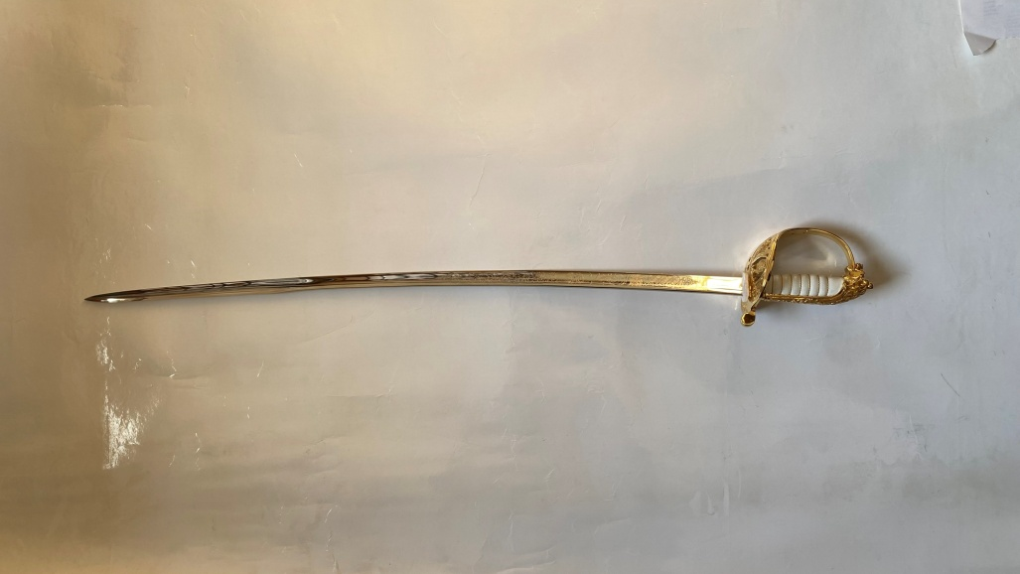


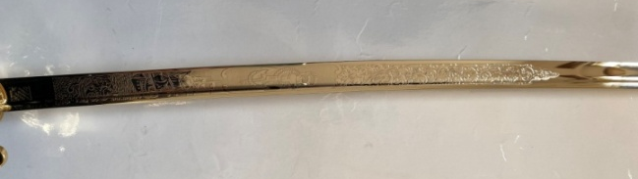


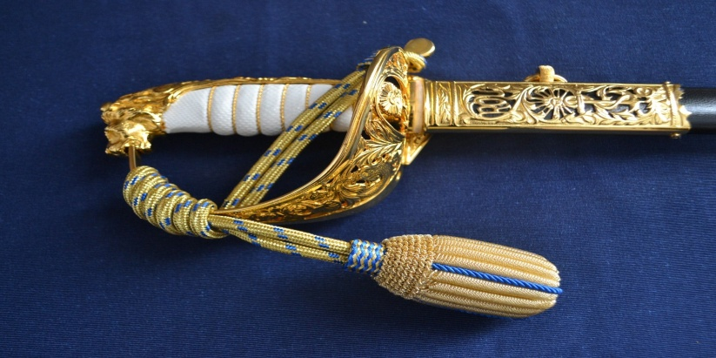

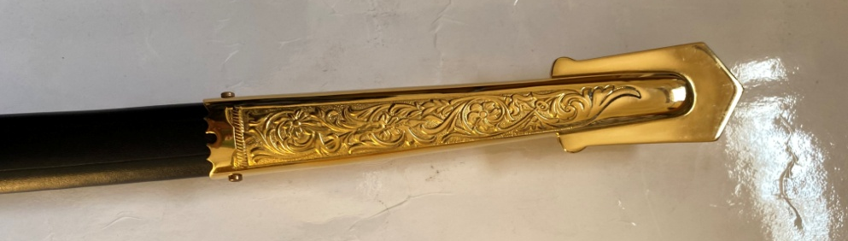
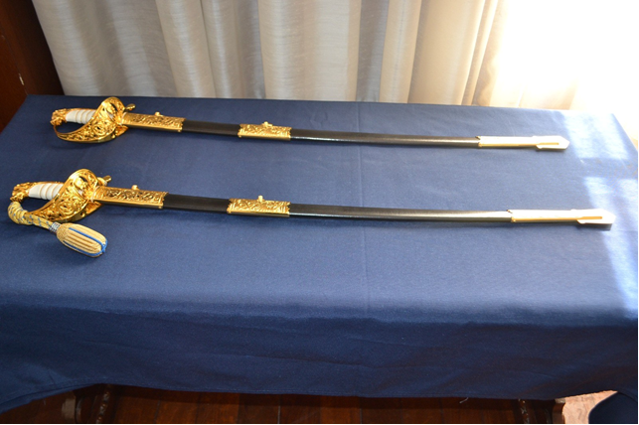

Ítem 2: DRAGONAS. Código SICE: 67524.
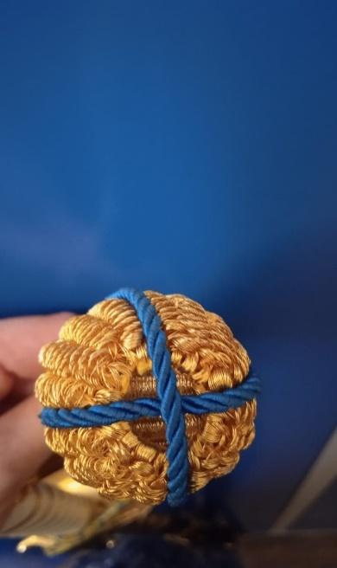
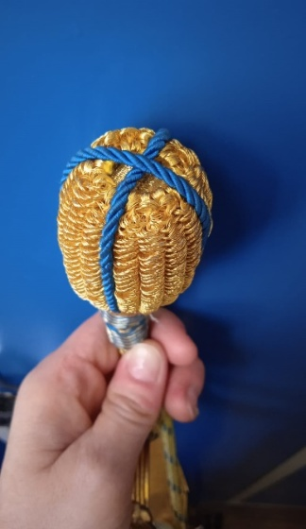
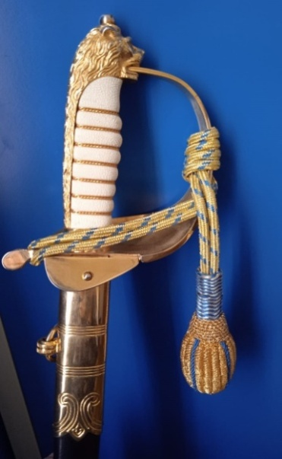
ANEXO BRAVO
GUÍA CUMPLIMIENTO DEL PLIEGO

FORMULARIOS / DECLARACIONES / CERTIFICADOS (EXIGIDOS POR PLIEGO) |  | CUMPLE ?
1 | FORMA DE COTIZAR (VER FICHA 1.-) | SI
2 | REQUERIMIENTOS TÉCNICOS. (VER ANEXO ALFA.-) | XX
3 | PLAZO MANTENIMIENTO DE OFERTA. (VER FICHA 1.-) | XX
4 | GARANTÍA MÍNIMA. (VER FICHA 1.-) | XX
5 | PLAZO DE ENTREGA. (VER FICHA 1.-) | XX

ANEXO CHARLIE
FORMULARIO DE IDENTIFICACIÓN DEL OFERENTE
PROCEDIMIENTO DE COMPRA |  |  | CONCURSO DE PRECIOS Nº 4055/2024
RAZÓN SOCIAL DE LA EMPRESA
NOMBRE COMERCIAL DE LA EMPRESA
R.U.T:
DOMICILIO Y DEMÁS DATOS A EFECTOS DE LA PRESENTE LICITACIÓN:
CALLE: |  |  |  | Nº | C.Postal
CIUDAD: |  |  |  | DEPARTAMENTO
TELÉFONOS
CELULAR
E-MAIL DE NOTIFICACIONES
SOCIOS O INTEGRANTES DEL DIRECTORIO REGISTRADOS EN EL RUPE
NOMBRE: |  | CARGO: |  |  |  | DOCUMENTO:
DECLARO ESTAR EN CONDICIONES DE CONTRATAR CON EL ESTADO, ESTAR INSCRIPTO EN EL REGISTRO DE PROVEEDORES DEL ESTADO, SIENDO QUE TODOS LOS DATOS APORTADOS TIENE VALOR DE DECLARACIÓN JURADA:
FIRMA |  | (Propietario, director autorizado por contrato, representante legal autorizado u otro según registro en el RUPE)
ACLARACIÓN / CEDULA IDENTIDAD

ANEXO DELTA

MODELO DECLARACIÓN JURADA

Declaración Jurada para BIENES que califican como nacionales:
El que suscribe_________________________________ (nombre de quien firme y tenga poderes suficientes para representar a la empresa oferente acreditados en RUPE) en representación de _________________________________ (nombre de la Empresa oferente) declara bajo juramento que los bienes integrantes de la oferta presentada en el sitio web www.comprasestatales.gub.uy, califican como nacionales de acuerdo a la normativa vigente.

Por lo tanto, solicita la aplicación del beneficio que consagra el art. 58 del TOCAF.

--------------------------------------
Firma autorizada

